Table of Contents

**1.** **Плоская ЭМ и Расчет интерфер.картины** 3

**2.** **Ур. Максвелла интеграл и метод зон Френеля** 4

**3.** **Вихровое элек поле и Дифра. решетка** 5

**4.** **Оптическое излучение и Интеференция света** 7

**5.** **Энергия ЭМ поля и Дифрак. света** 8

**6.** **Вектор Пойнтинга и Дифрак. Фраунгофера** 10

**7.** **Плотность МП и Формула Вульфа-Брелов** 11

**8.** **Ур Максвелла инт. и Кольцо Ньютона** 14

**9.** **Примененме ЭМ индуции и ширина полосы** 15

**10.** **Закон Бугера и Когерентность** 17

**11.** **Плоская ЭМ волна и кольцо Ньютона** 18

**12.** **Индутивность тороида и ширина полосы** 21

**13.** **Волн. ур. И спектральные харак.** 22

**14.** **Вихревые токи и полосы равной тольщины** 25

**15.** **Ур.Максвелла дифф. и пятно Пуассона** 26

**16.** **Ширина полосы и давление ЭМ** 28

**17.** **ЭМ индукция и дифр. решетка** 30

18.Индуктивность тороида и дифрак. света 32

**18.** **Плоская ЭМ волна и Спек. харак** 33

**19.** **Скорость распространения и диф. Света** 35

**21*. Энегия и силы в М и Дифрак.решетка** 37

**22. Взаимодействие ЭМ волн и интерференция света** 38

**23. Ур. Максвелла дифф. и расчет интерфер** 39

**24. Электронная теория и дифр света** 42

**25. Ток смещения и понятие о ...** 44

**26. Плотность энергии и применение интерфер.** 46

**27. Самоиндукция и Спектральные хар.** 47

**28*. Шкала ЭМ и дифр света** 50

**29. Плоская ЭМ волна и предельный переход** 52

**30. Вектор Пойтинга и интефер. ЭМ** 54

# **Плоская ЭМ и Расчет интерфер.картины**

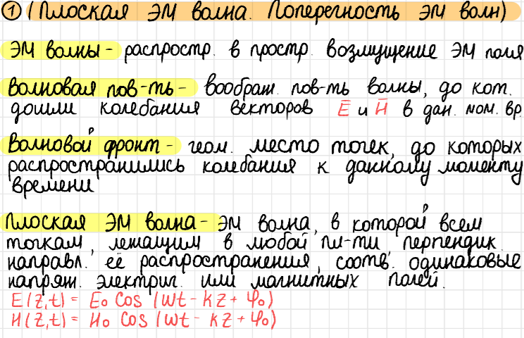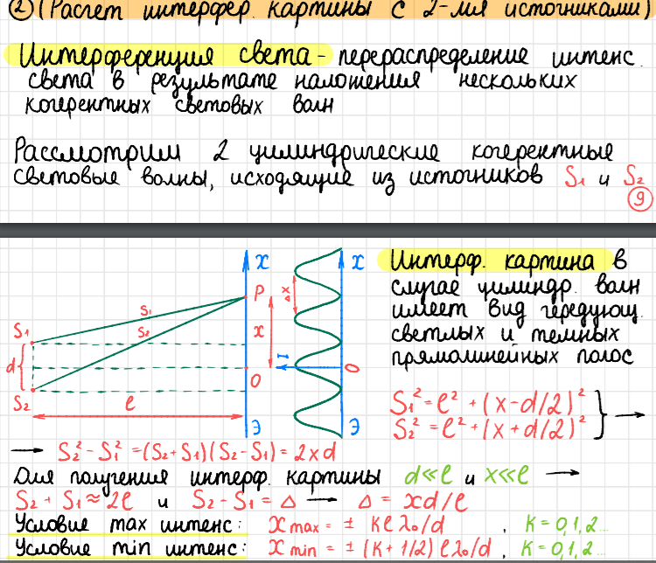

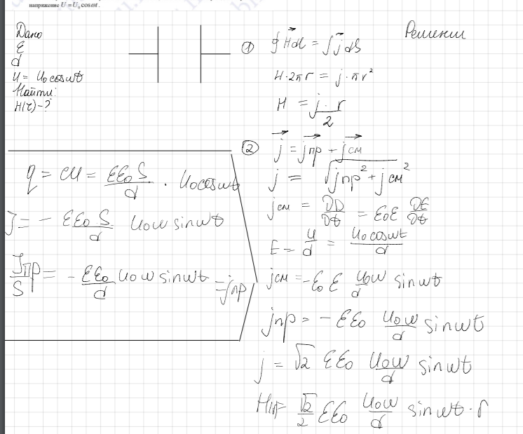

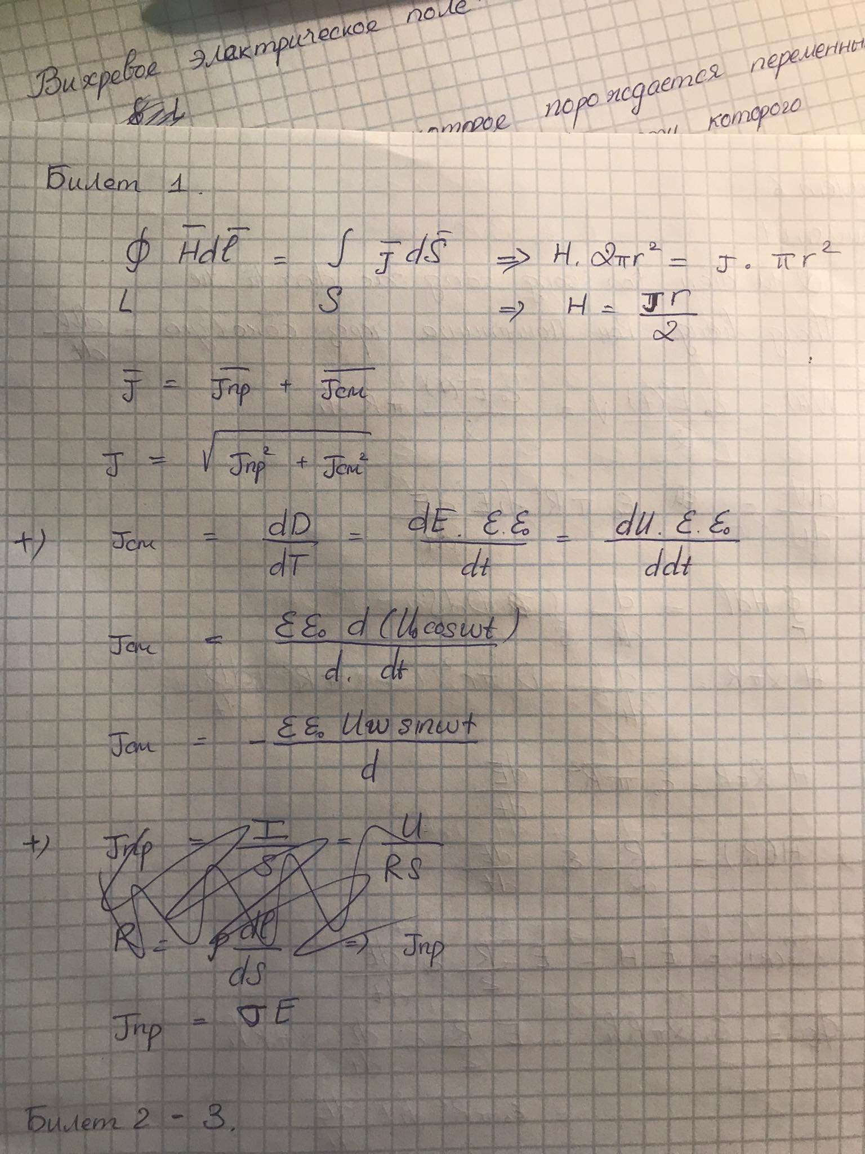

# **Ур. Максвелла интеграл и метод зон Френеля**

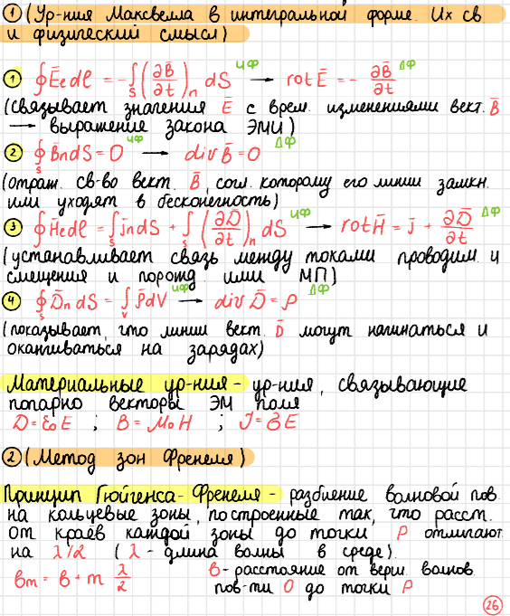

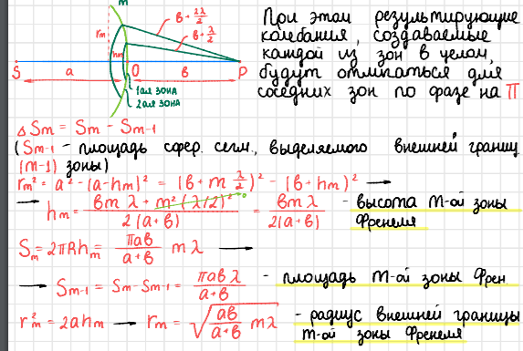

# **Вихровое элек поле и Дифра. решетка**

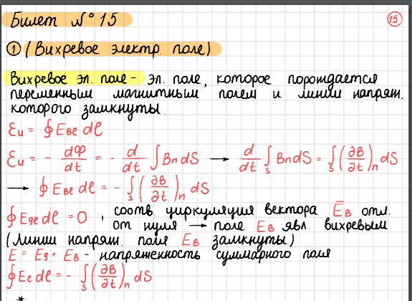

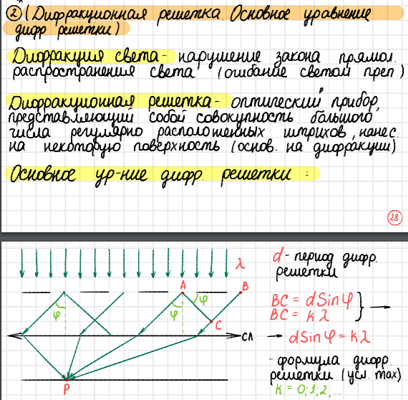

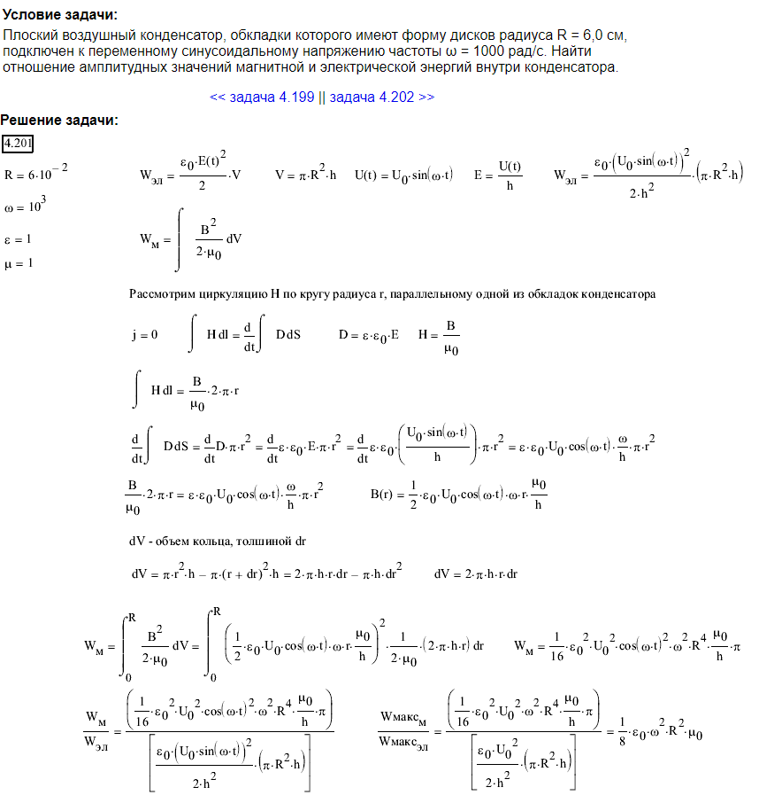

# **Оптическое излучение и Интеференция света**

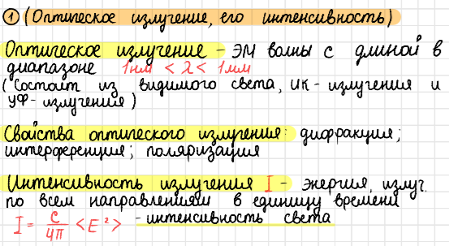

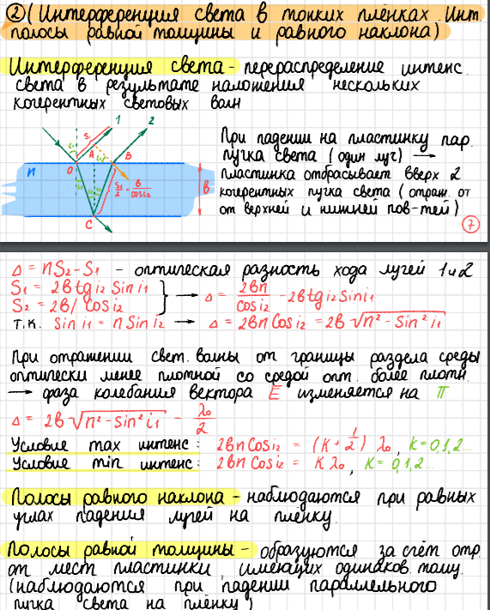

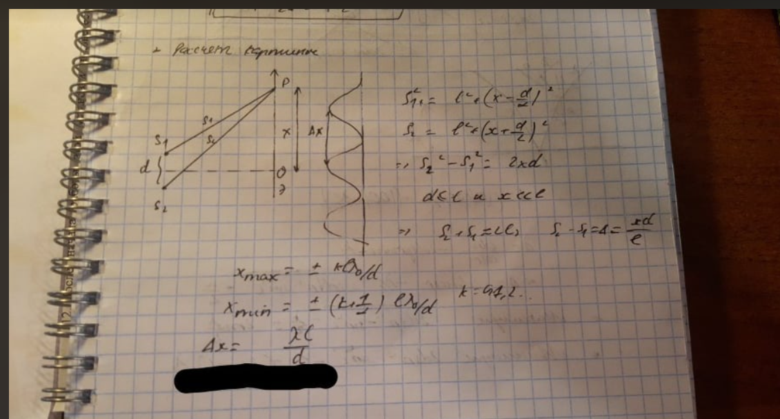

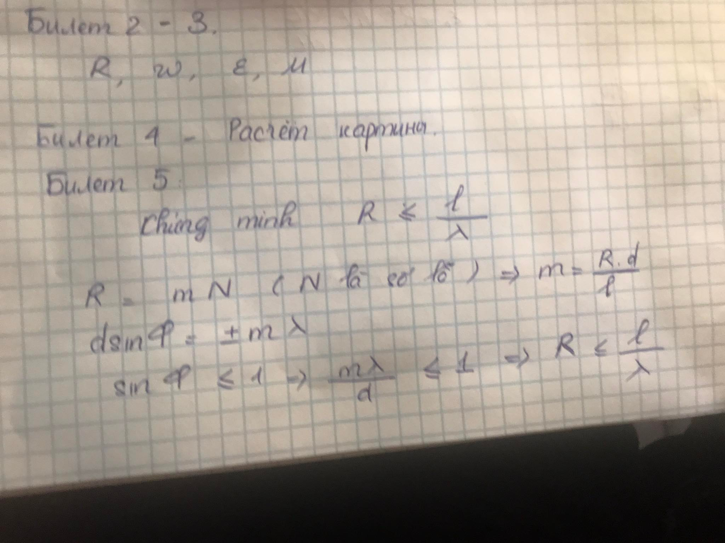

# **Энергия ЭМ поля и Дифрак. света**

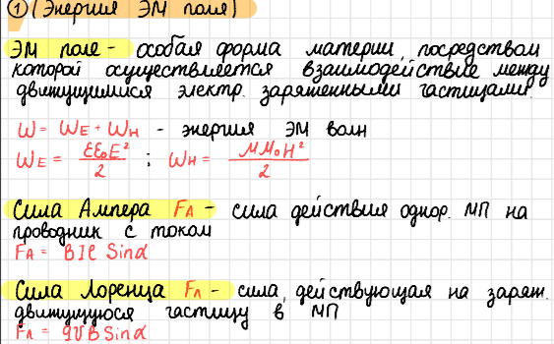

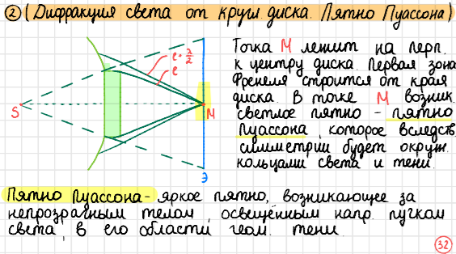

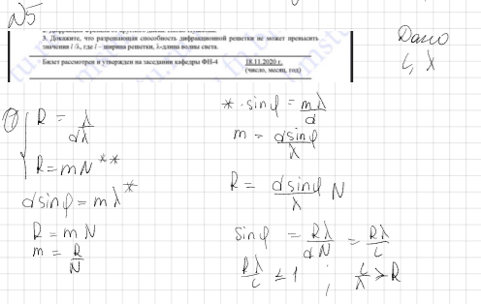



# **Вектор Пойнтинга и Дифрак. Фраунгофера**

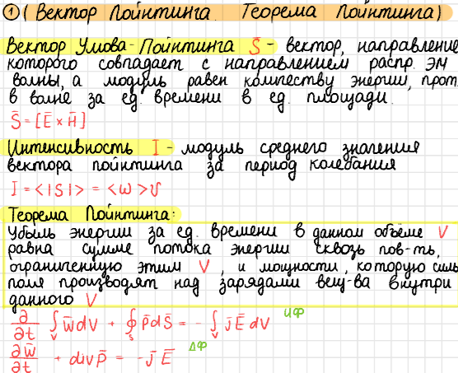

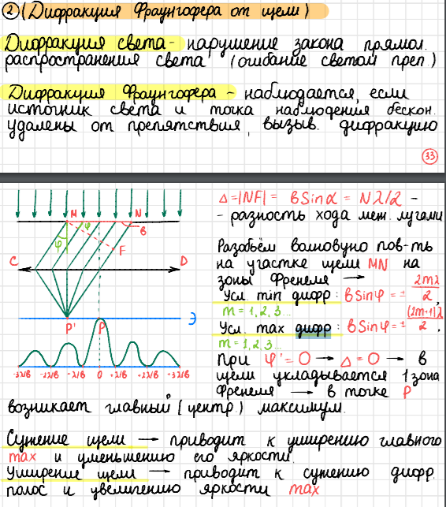

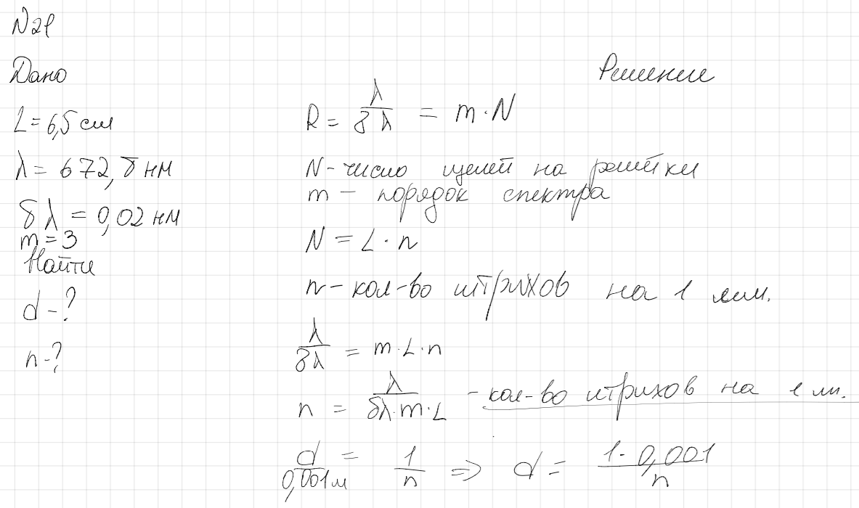

# **Плотность МП и Формула Вульфа-Брелов**

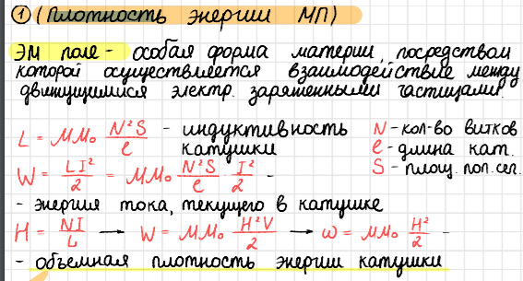

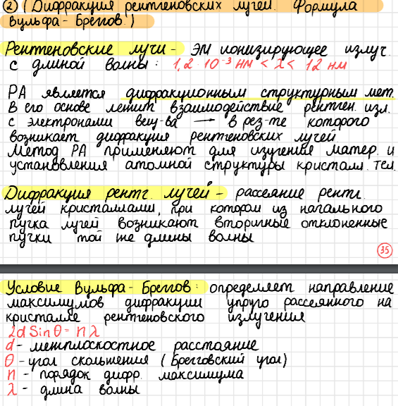

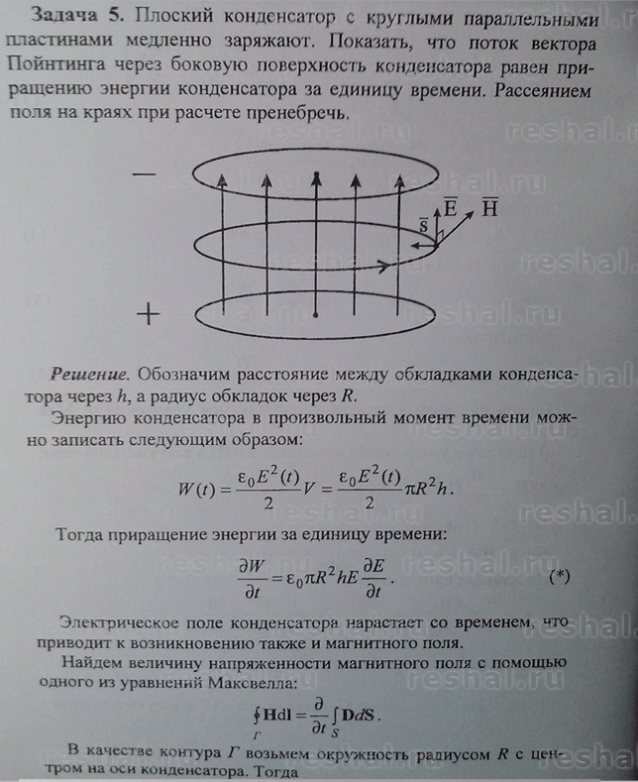

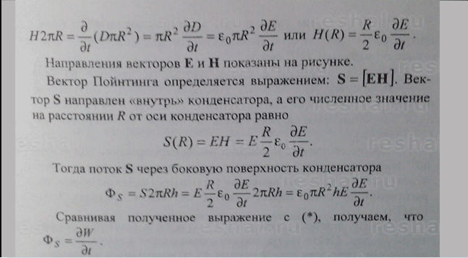

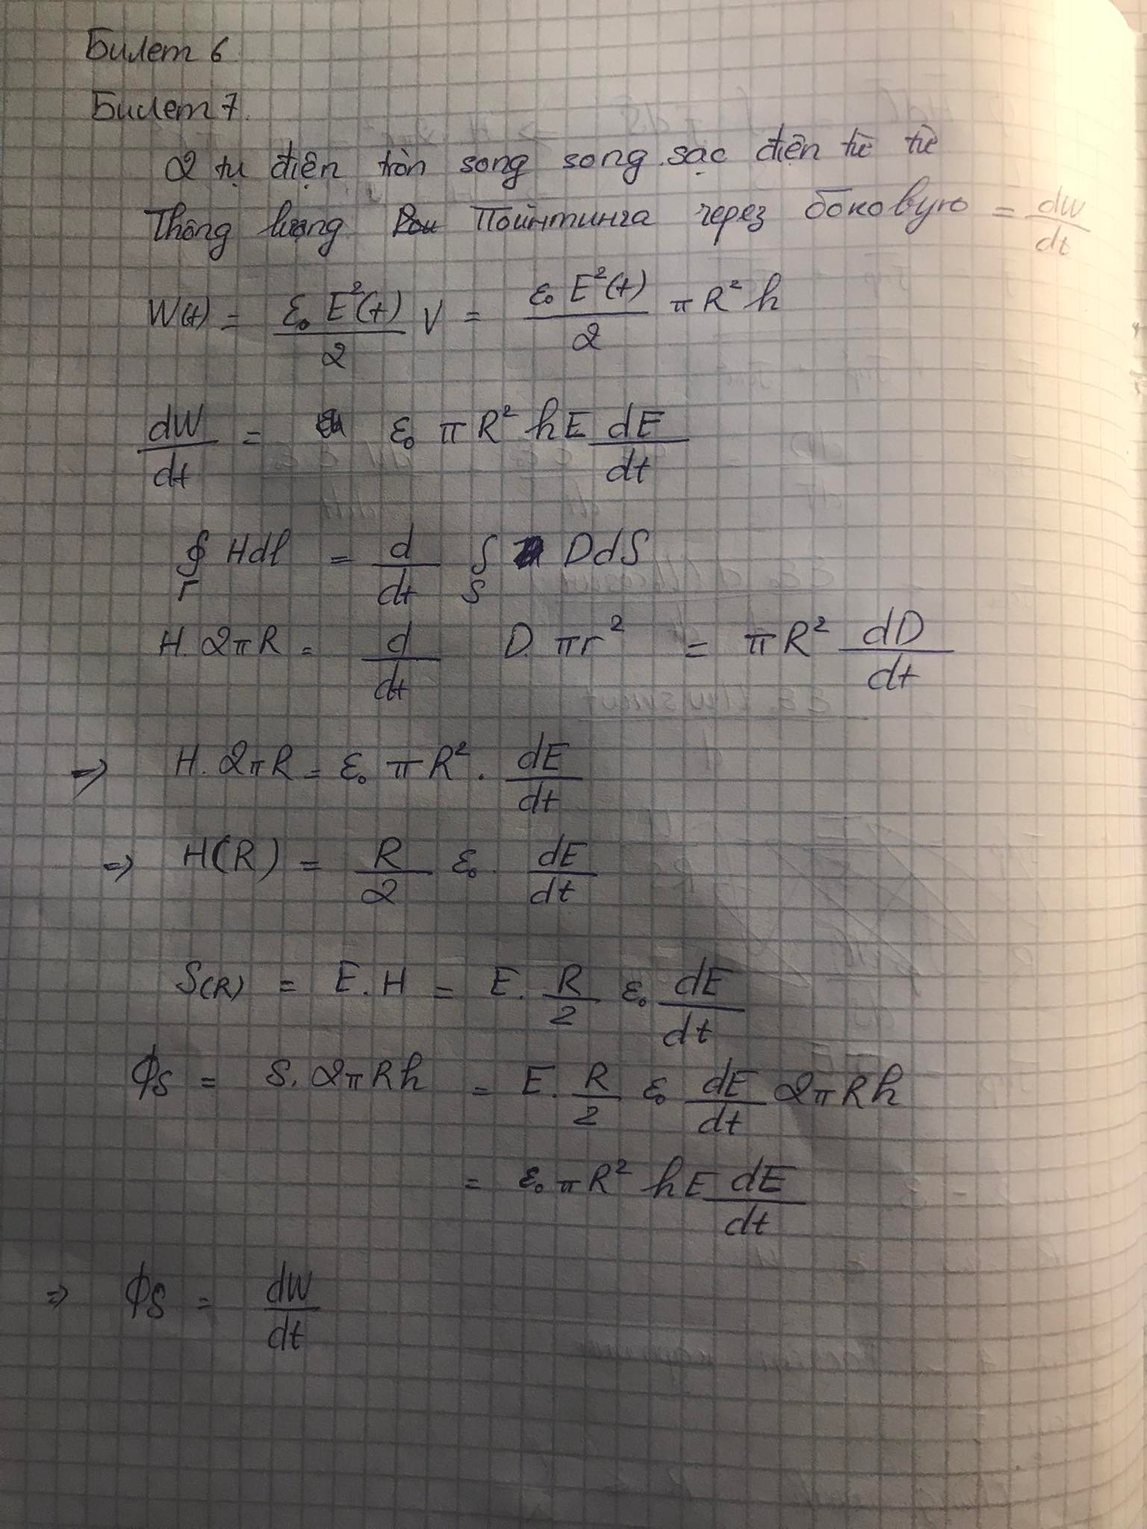

# **Ур Максвелла инт. и Кольцо Ньютона**

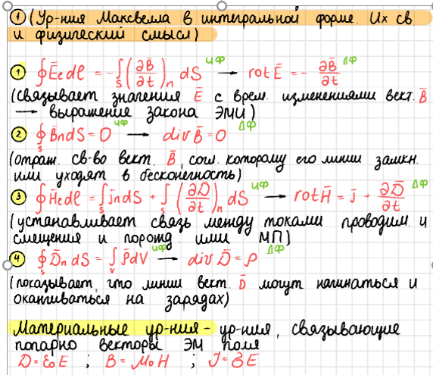

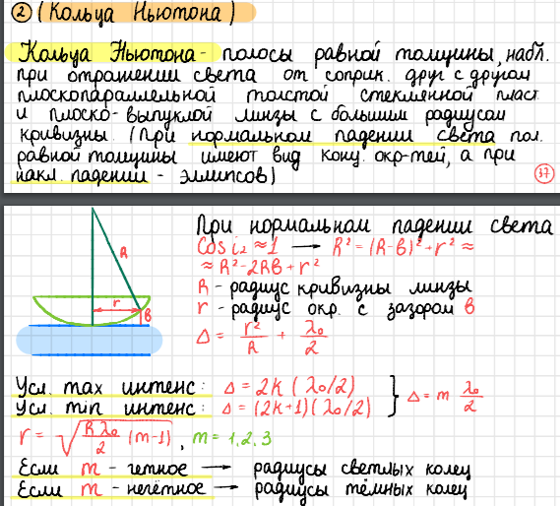

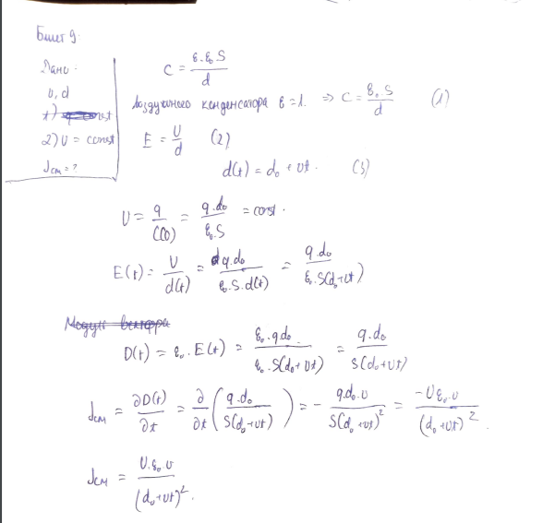

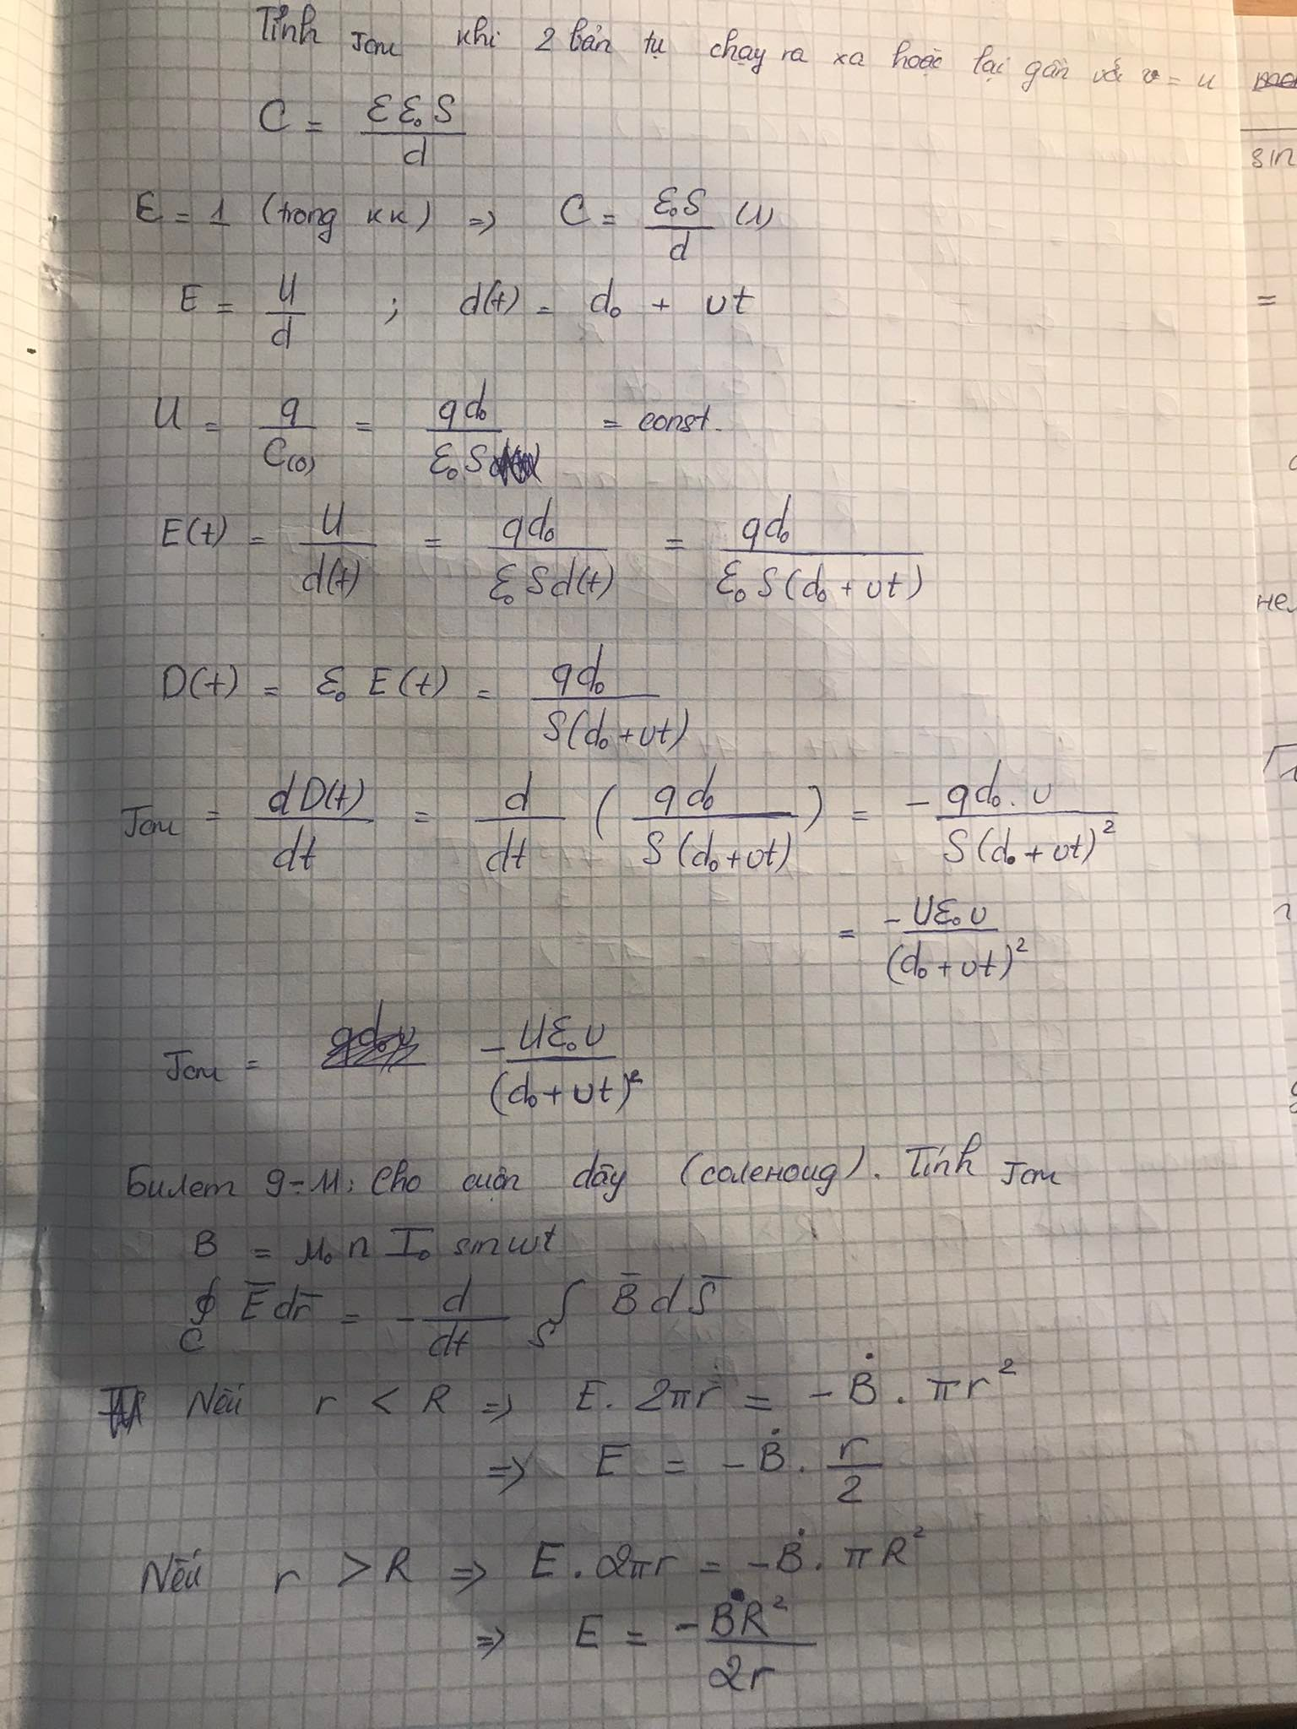

# **Примененме ЭМ индуции и ширина полосы**

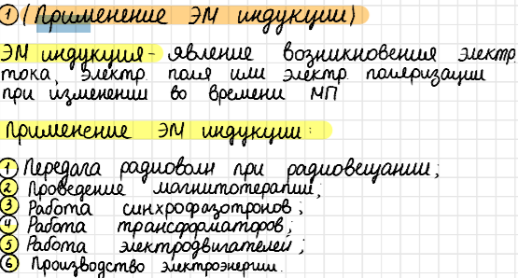

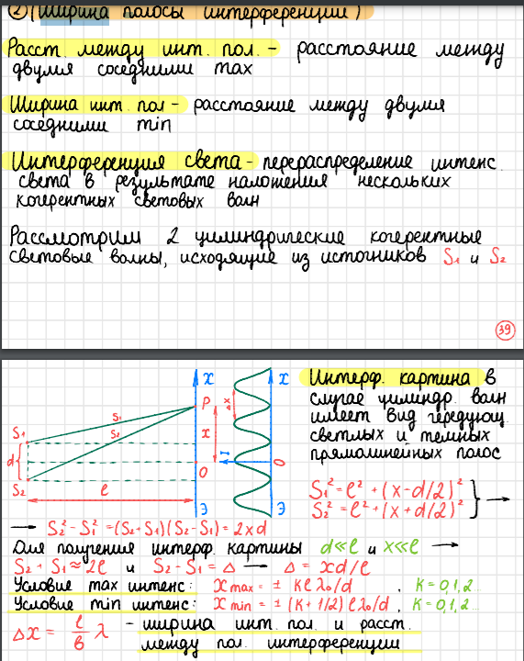

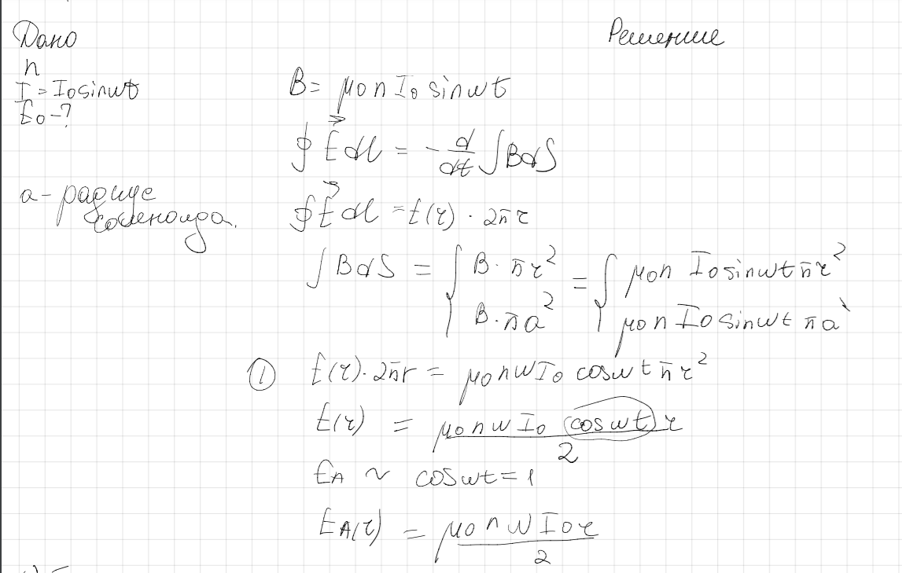

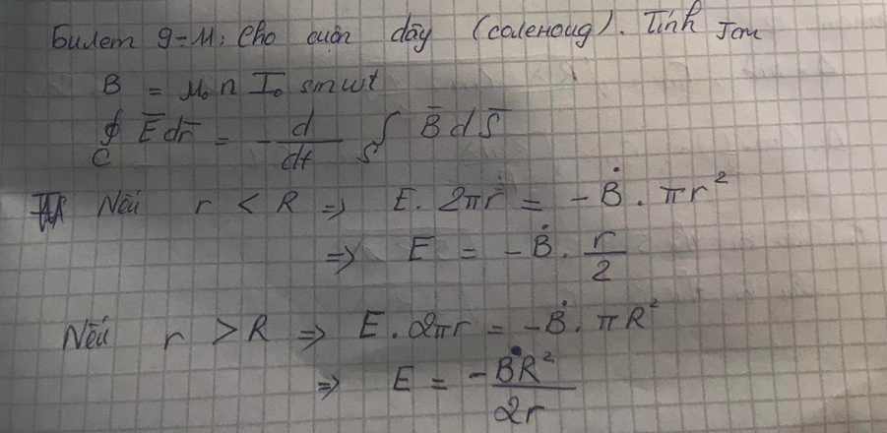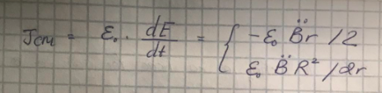

# **Закон Бугера и Когерентность**

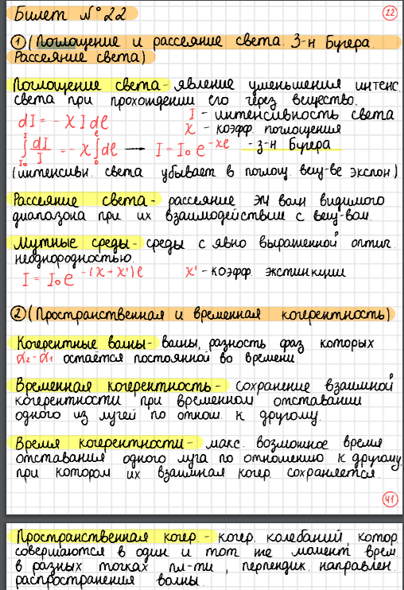

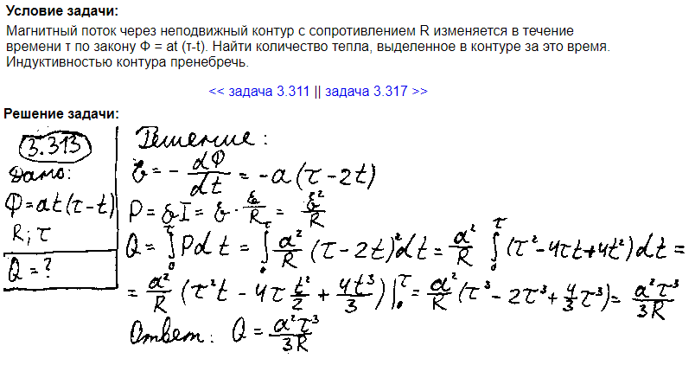

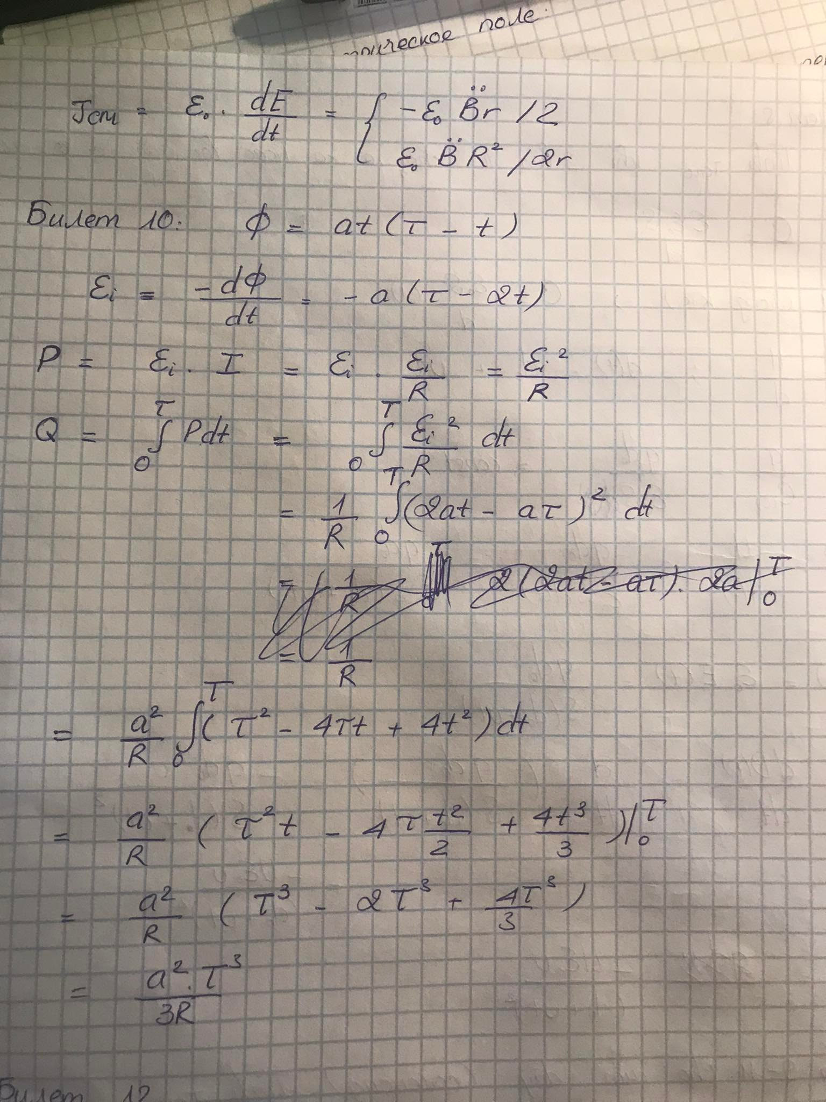

# **Плоская ЭМ волна и кольцо Ньютона**

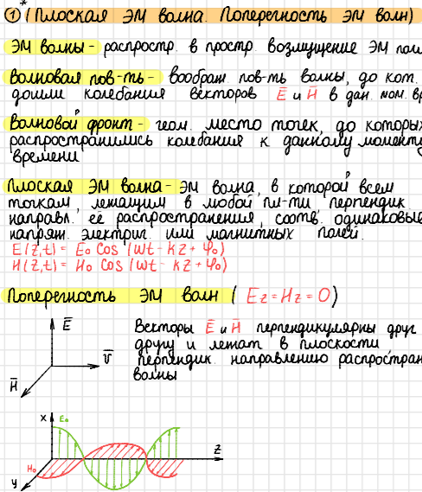

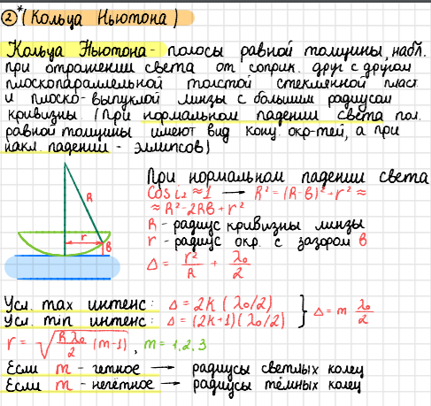

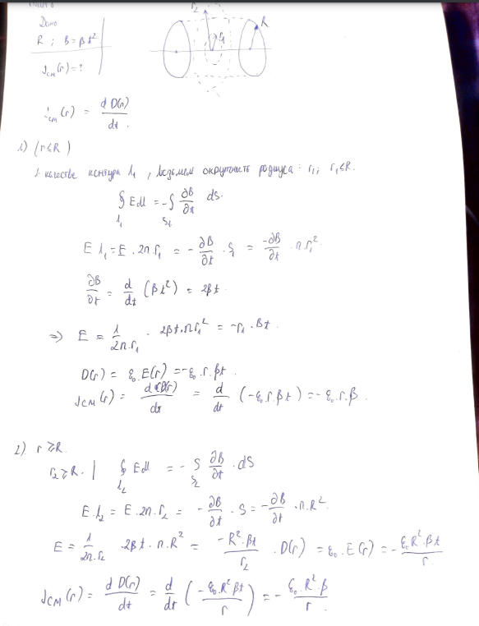





# **Индутивность тороида и ширина полосы**

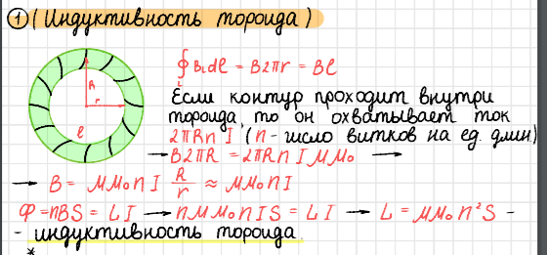



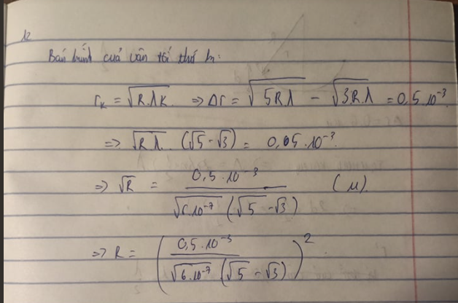

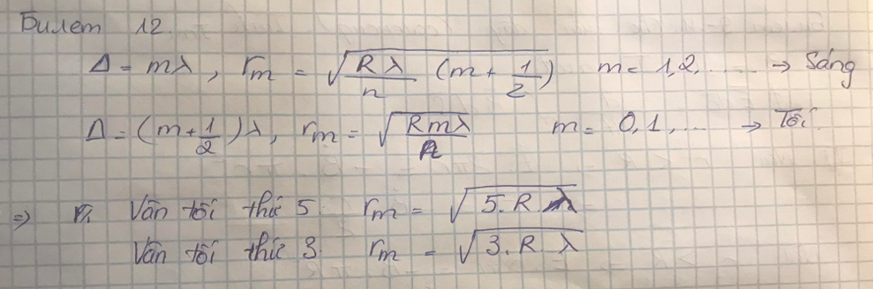

# **Волн. ур. И спектральные харак.**

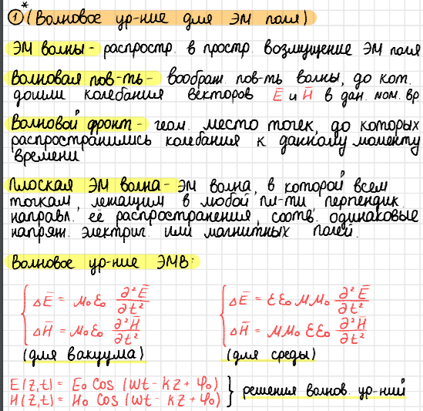

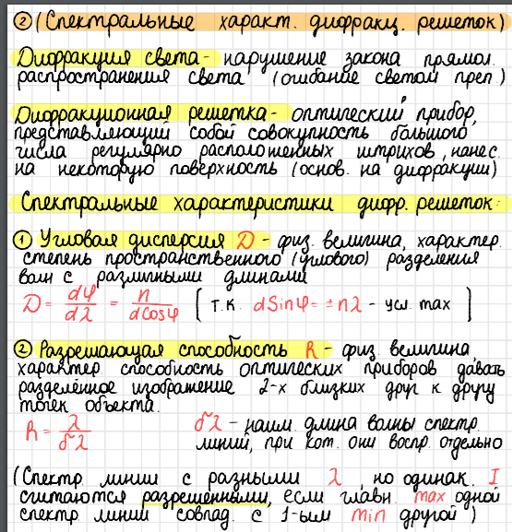

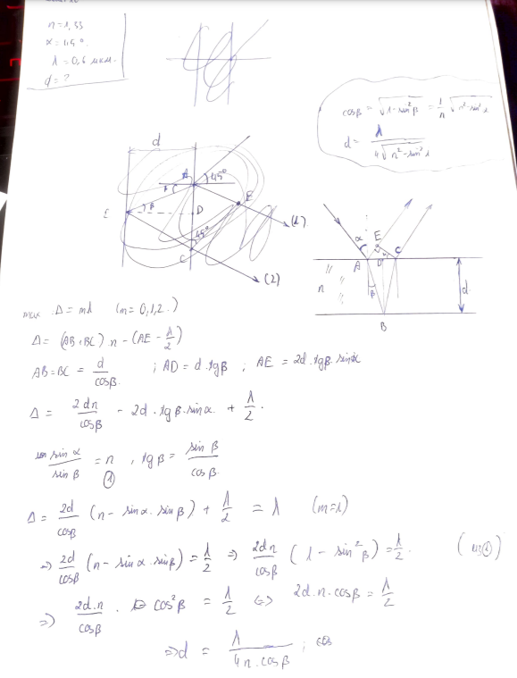

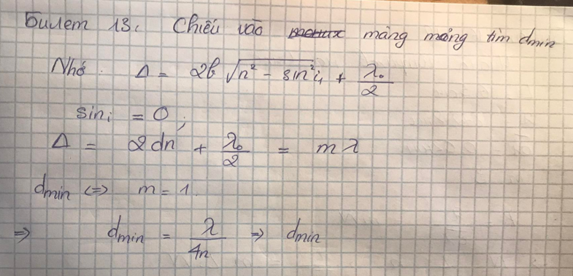

# **Вихревые токи и полосы равной тольщины**

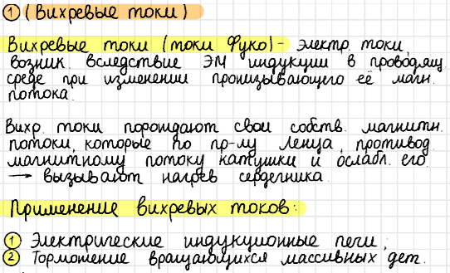

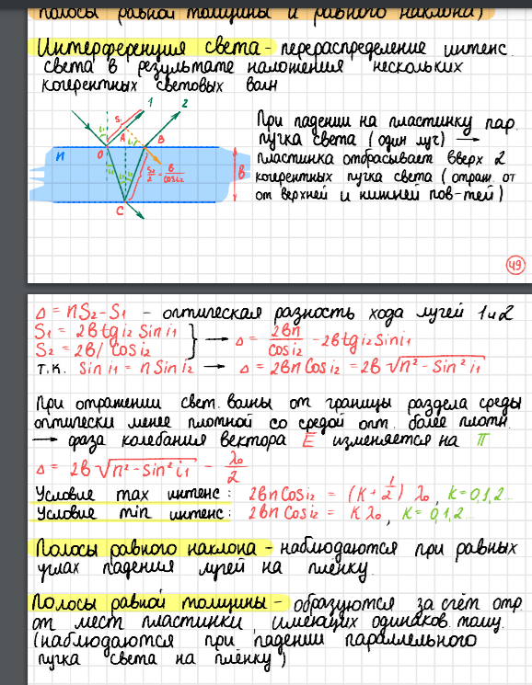

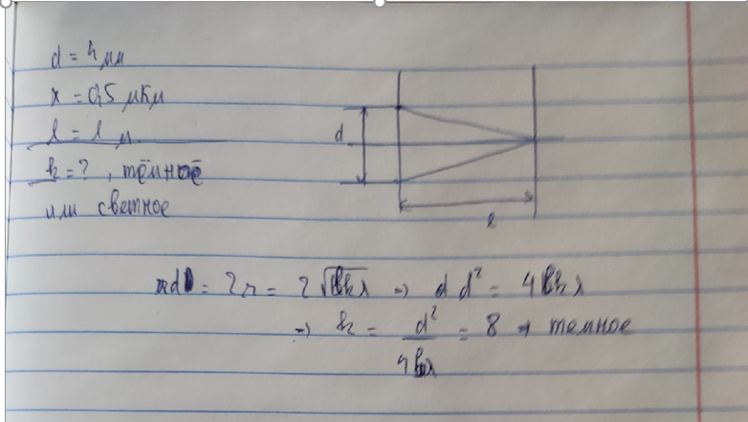

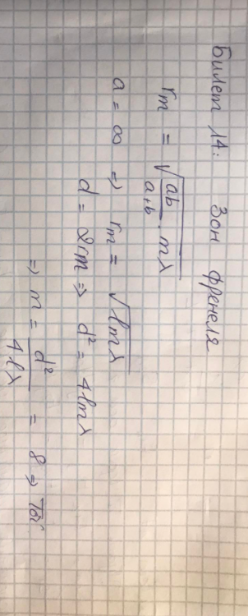

# **Ур.Максвелла дифф. и пятно Пуассона**

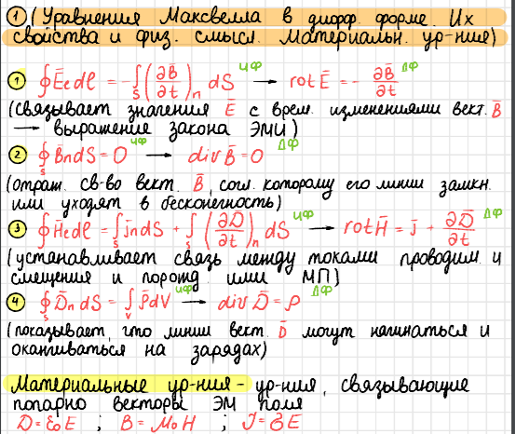



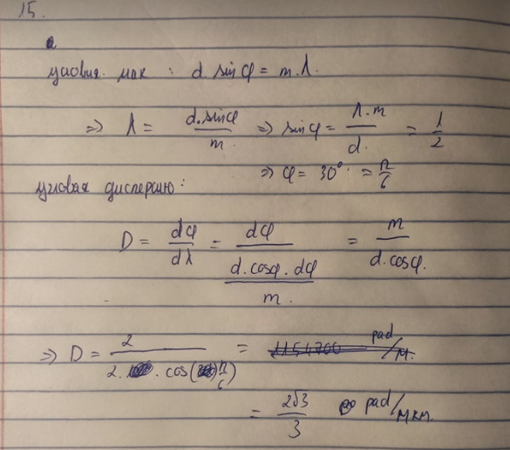

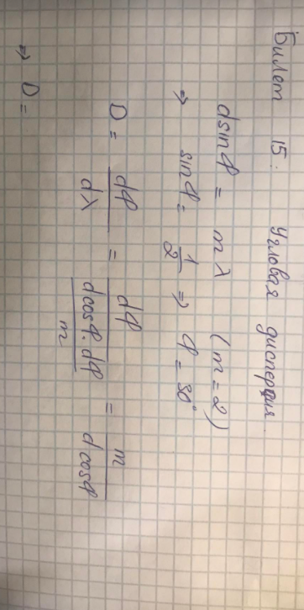

# **Ширина полосы и давление ЭМ**



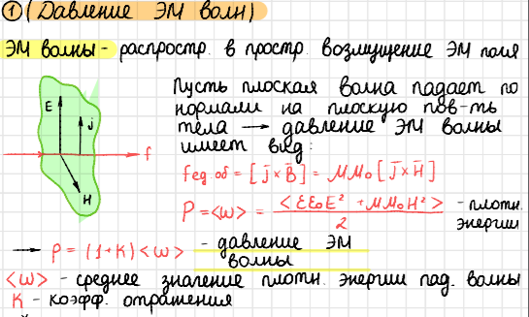

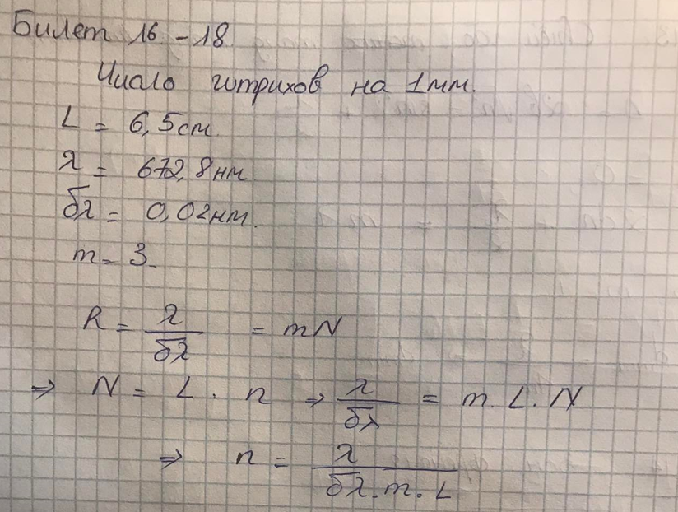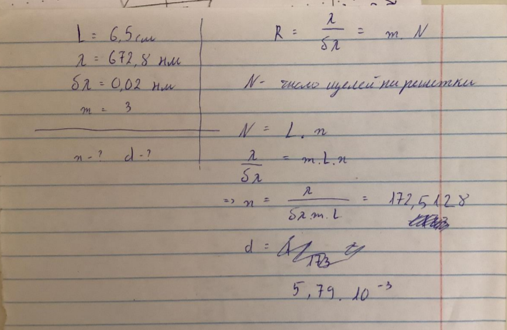

# **ЭМ индукция и дифр. решетка**

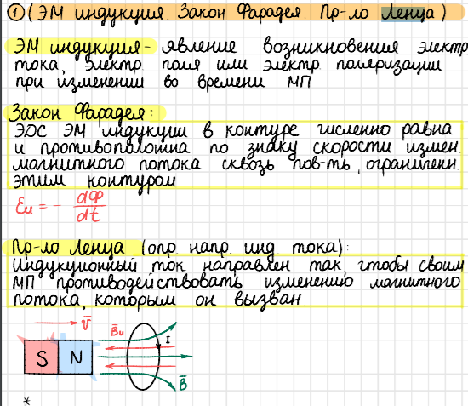

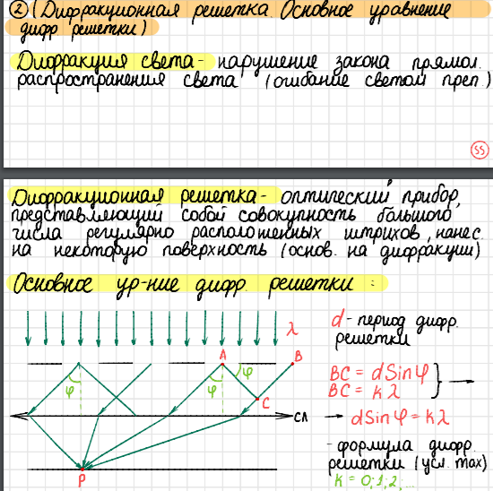

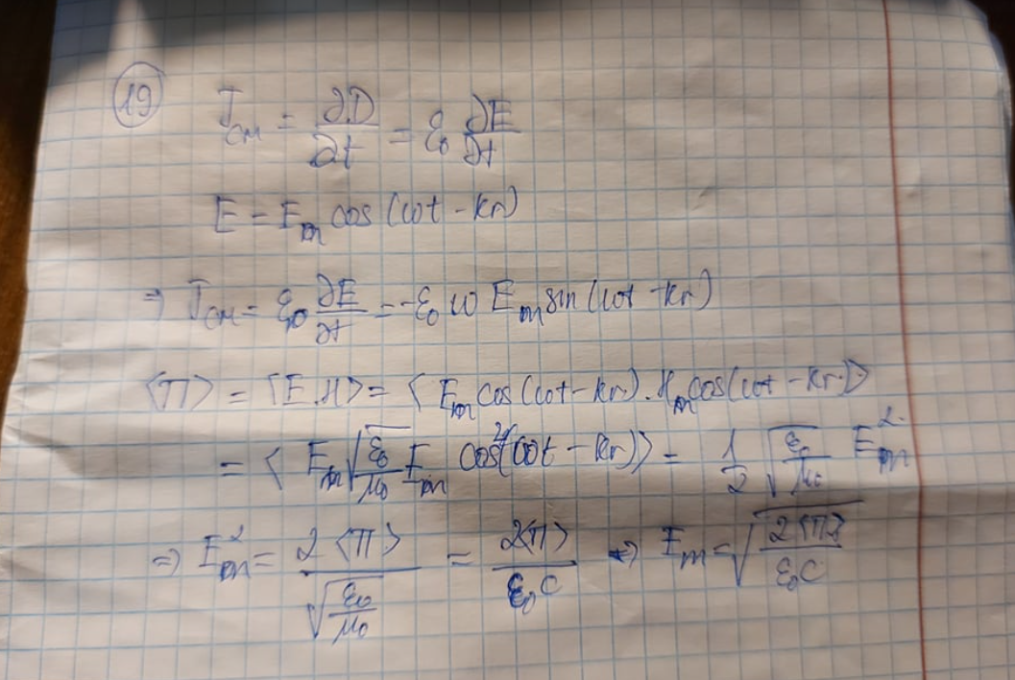

# 18.Индуктивность тороида и дифрак. света



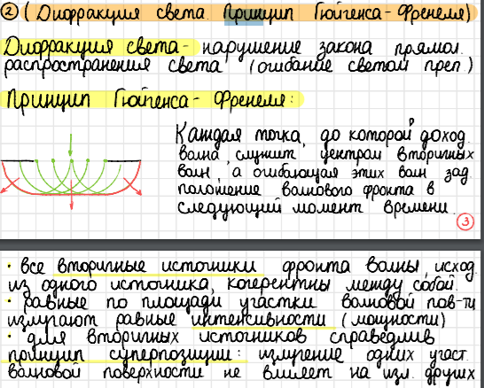





# **19.Плоская ЭМ волна и Спек. харак**





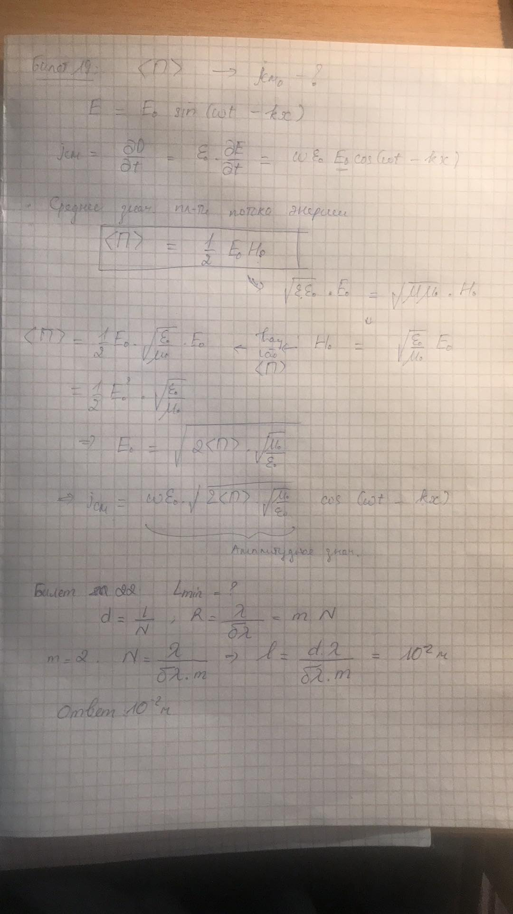

# **20.Скорость распространения и диф. Света**

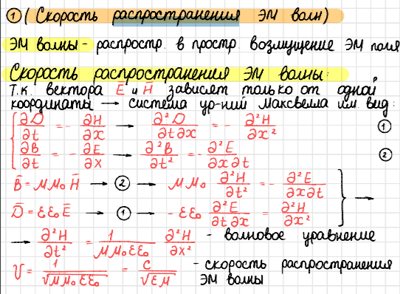



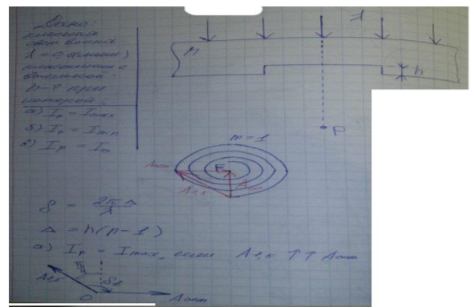

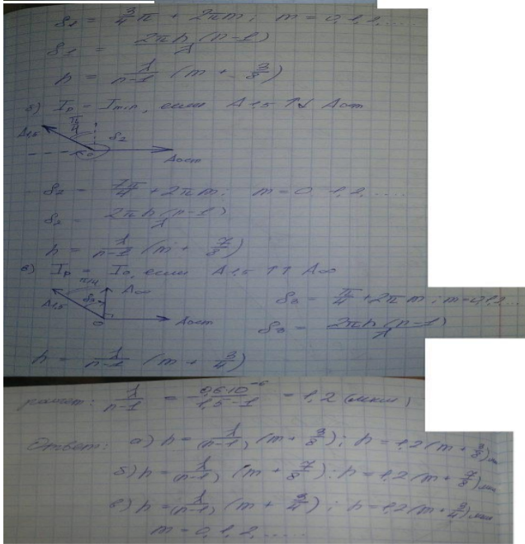

# **21. Энегия и силы в М и Дифрак.решетка**

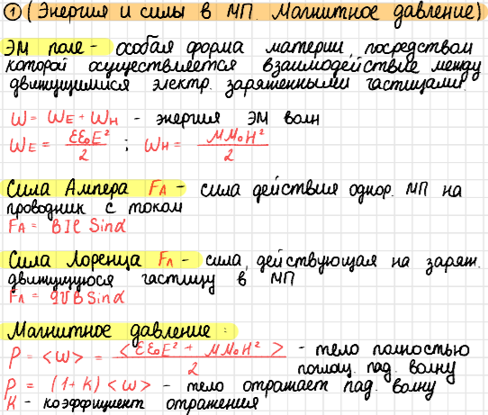

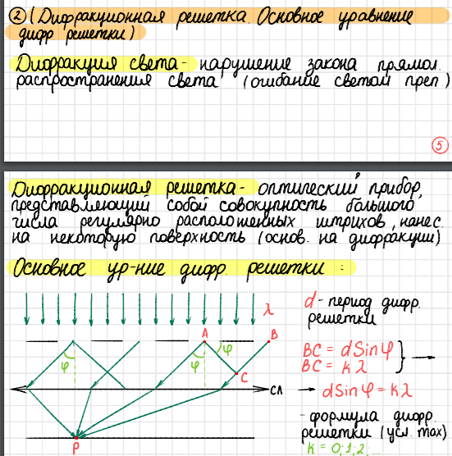

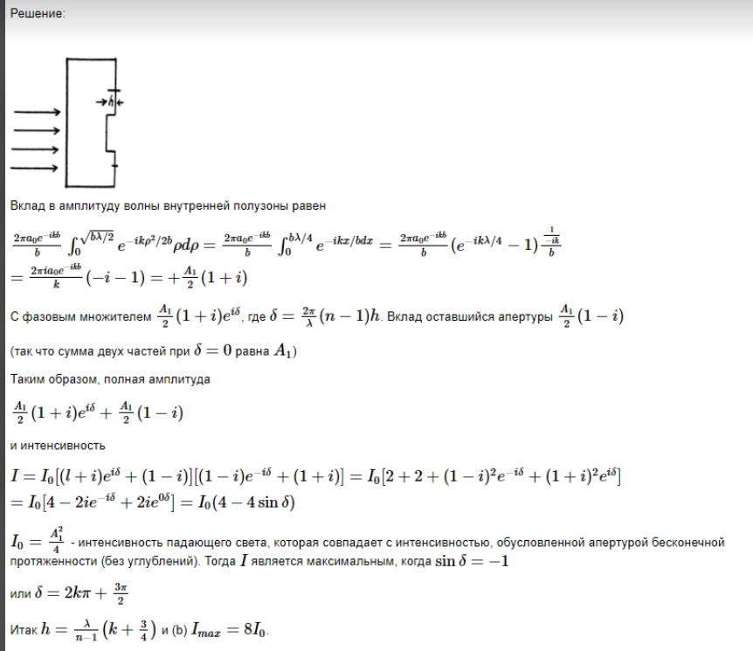

# **22. Взаимодействие ЭМ волн и интерференция света**

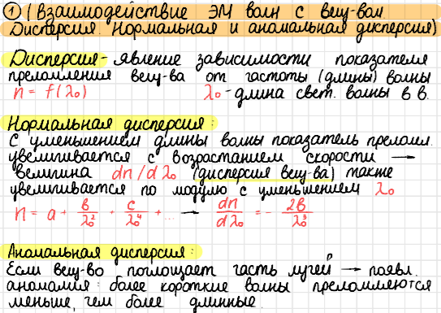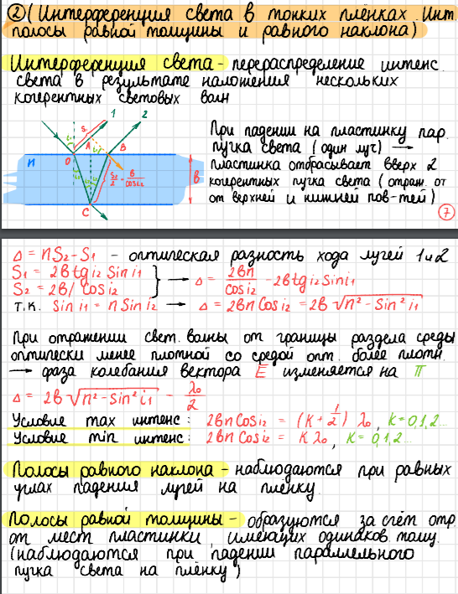

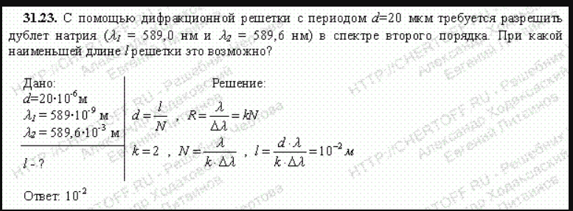

# **23. Ур. Максвелла дифф. и расчет интерфер**

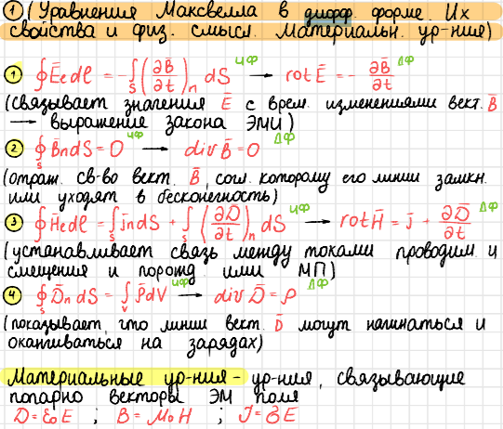

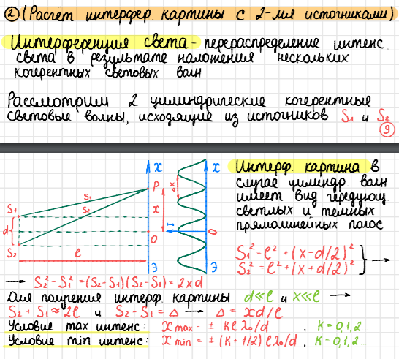 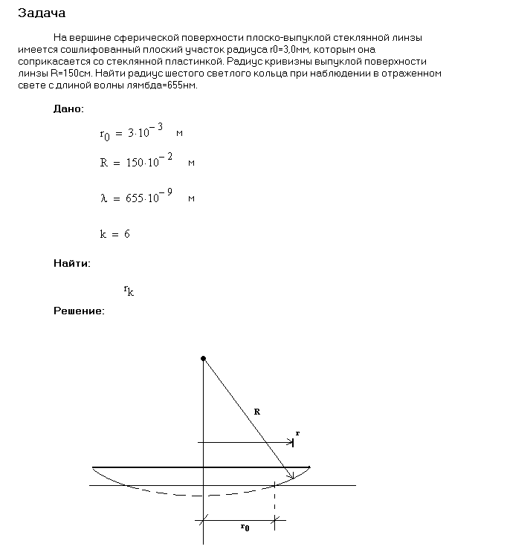

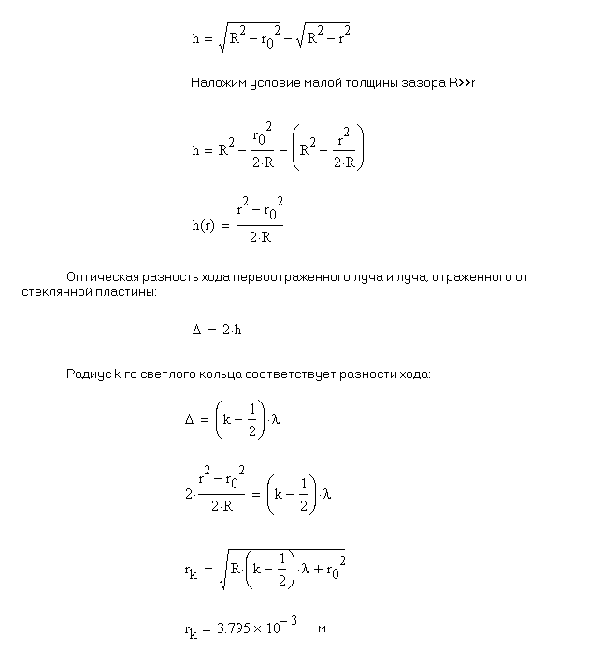

# **24. Электронная теория и дифр света**

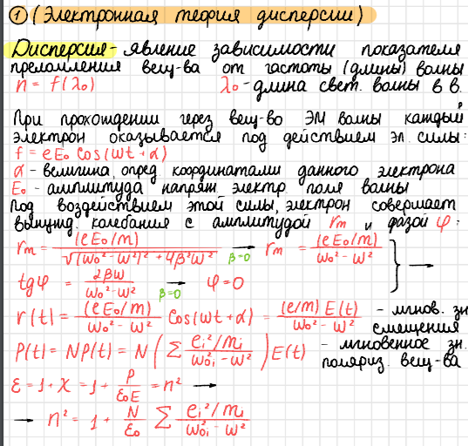

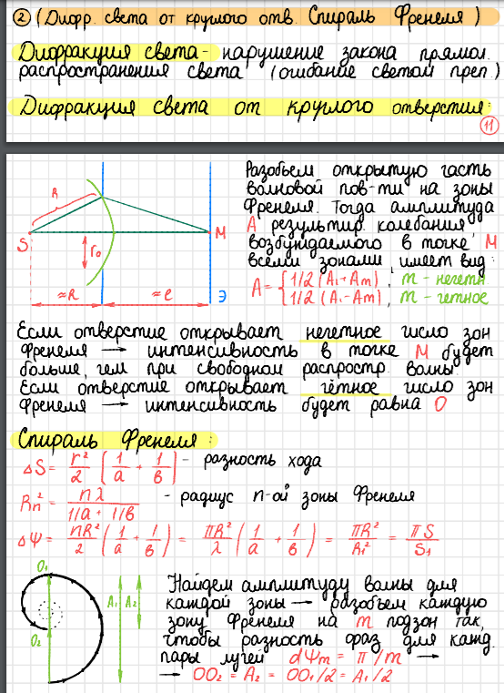



# **25. Ток смещения и понятие о ...**

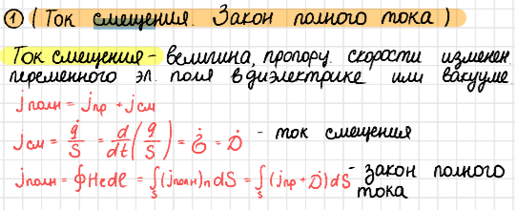

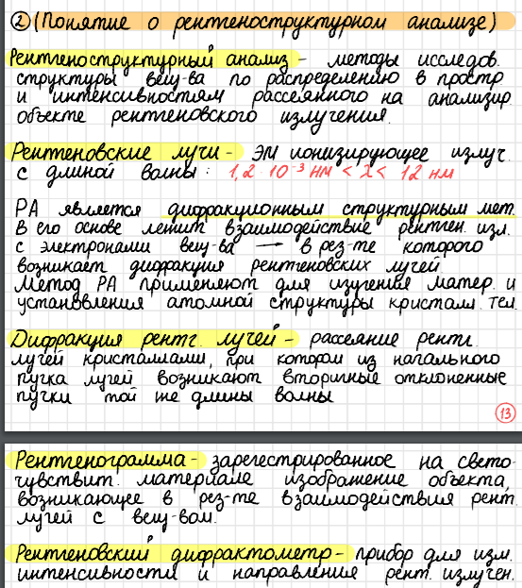

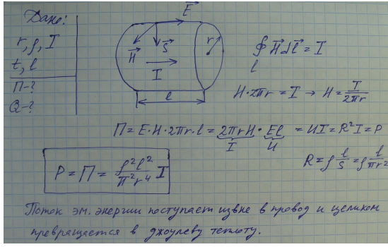

# **26. Плотность энергии и применение интерфер.**

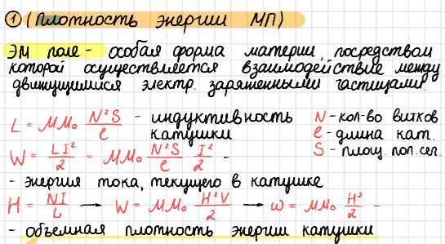

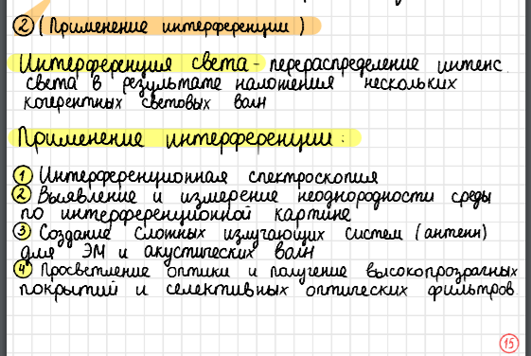

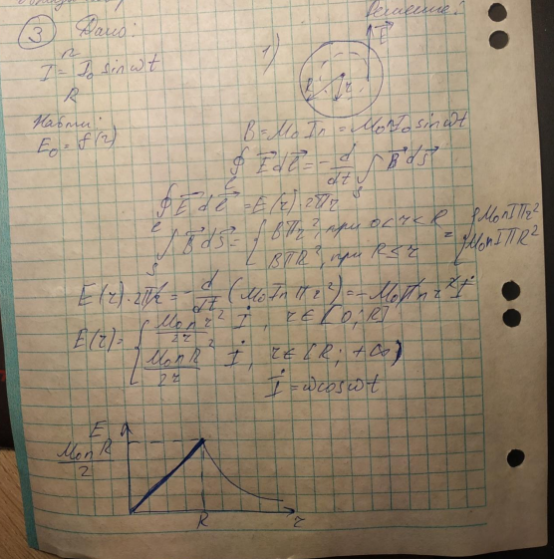

# **27. Самоиндукция и Спектральные хар.**

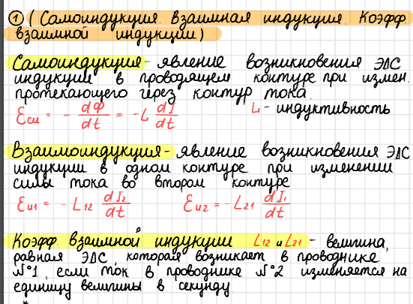

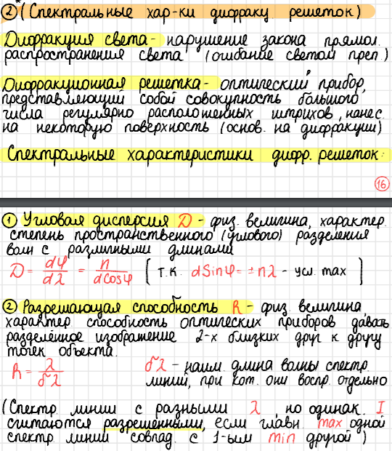

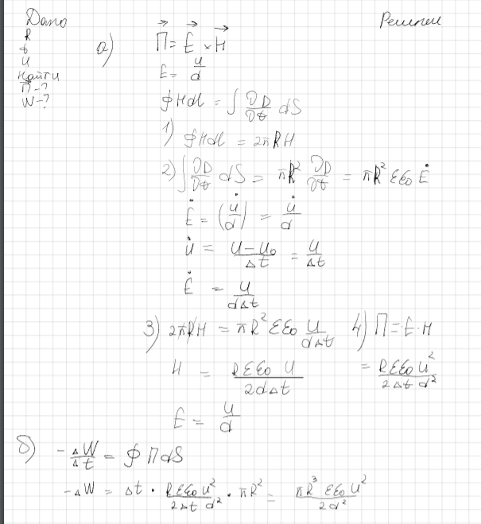

# **28*. Шкала ЭМ и дифр света**

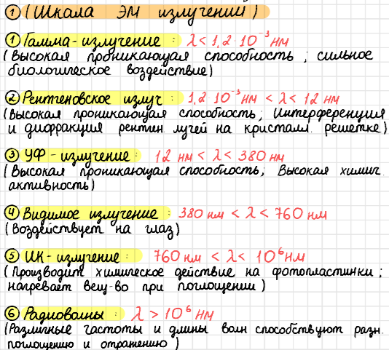

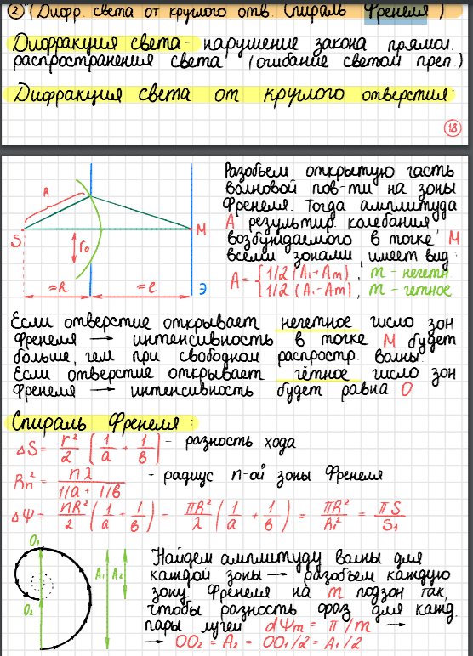

# **29. Плоская ЭМ волна и предельный переход**

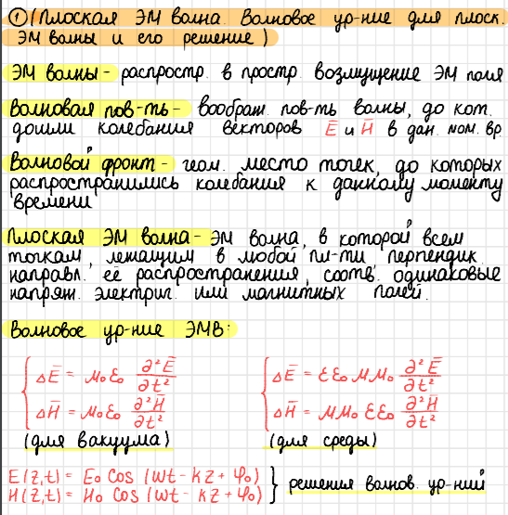

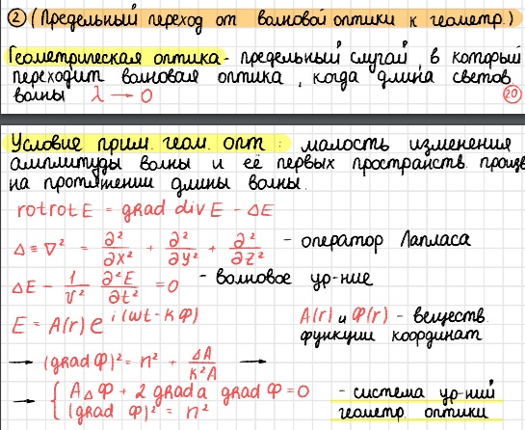

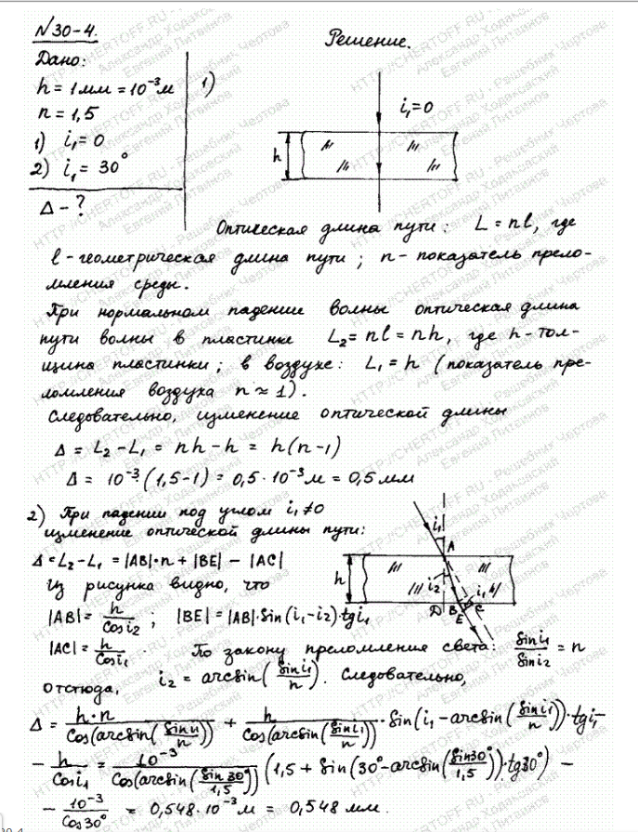

# **30. Вектор Пойтинга и интефер. ЭМ**

